**LAPORAN**

**PRAKTEK ADMINISTRASI SISTEM**

**GUIDED EXERCISE**

**(CHAPTER 6)**



**SEMESTER 3**

**SULIS TIYAH**

**2001081002**

**TEKNIK KOMPUTER 2B**

**JURUSAN TEKNOLOGI INFORMASI**

**PROGRAM STUDI TEKNIK KOMPUTER**

**POLITEKNIK NEGERI PADANG**

**2021**

**Gaining Superuser Access**

**(Mendapatkan Akses Pengguna Super)**

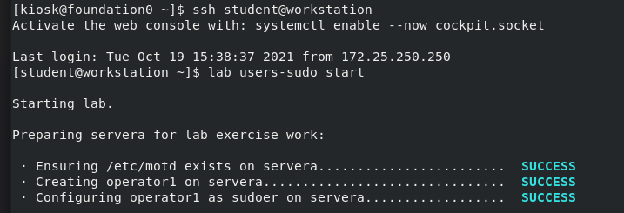

1. Dari workstation, buka sesi SSH ke servera sebagai siswa.

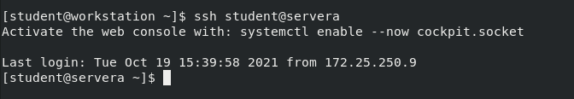

1. Jelajahi lingkungan shell siswa. Lihat informasi pengguna dan grup saat ini dan tampilkan direktori kerja saat ini. Lihat juga variabel lingkungan yang menentukan direktori home pengguna dan lokasi executable pengguna.
2. Jalankan id untuk melihat informasi pengguna dan grup saat ini.

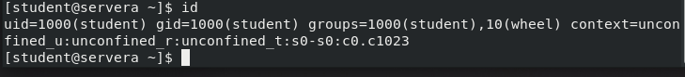

1. Jalankan pwd untuk menampilkan direktori kerja saat ini.



1. Cetak nilai variabel HOME dan PATH untuk menentukan direktori home dan jalur executable pengguna, masing-masing.

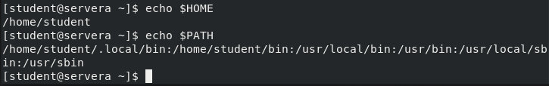

1. Beralih ke root di shell non-login dan jelajahi lingkungan shell baru.
2. Jalankan sudo su di prompt shell untuk menjadi pengguna root.



1. Jalankan id untuk melihat informasi pengguna dan grup saat ini.

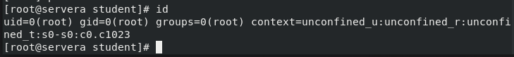

1. Jalankan pwd untuk menampilkan direktori kerja saat ini.



1. Cetak nilai variabel HOME dan PATH untuk menentukan direktori home dan jalur executable pengguna, masing-masing.

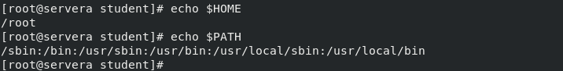

1. Beralih ke root di shell login dan jelajahi lingkungan shell baru.
2. Jalankan sudo su - di prompt shell untuk menjadi pengguna root.



1. Jalankan id untuk melihat informasi pengguna dan grup saat ini.

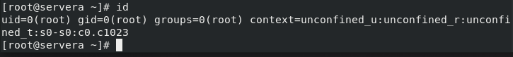

1. Jalankan pwd untuk menampilkan direktori kerja saat ini.



1. Cetak nilai variabel HOME dan PATH untuk menentukan direktori home dan jalur executable pengguna, masing-masing.

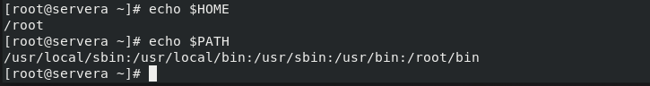

1. Keluar dari shell pengguna root untuk kembali ke shell pengguna siswa.



1. Verifikasi bahwa pengguna operator1 dikonfigurasi untuk menjalankan perintah apa pun seperti pengguna mana pun yang menggunakan sudo.

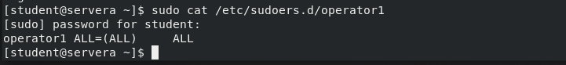

1. Menjadi operator1 dan lihat isi /var/log/messages. Salin /etc/motd ke /etc/motdOLD dan hapus (/etc/motdOLD). Operasi ini memerlukan hak administratif dan gunakan sudo untuk menjalankan perintah tersebut sebagai pengguna super. Jangan beralih ke root menggunakan sudo su atau sudo su -. Gunakan redhat sebagai kata sandi operator1.
2. Beralih ke operator1.



1. Coba lihat lima baris terakhir dari /var/log/messages tanpa menggunakan sudo. Ini

harus gagal.



1. Coba lihat lima baris terakhir dari /var/log/messages dengan sudo. Ini harus berhasil.

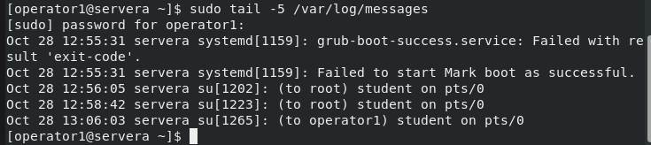

1. Coba buat salinan /etc/motd sebagai /etc/motdOLD tanpa menggunakan Sudo. Ini

harus gagal.



1. Coba buat salinan /etc/motd sebagai /etc/motdOLD dengan Sudo. Ini harus berhasil.



1. Attempt to delete /etc/motdOLD without using sudo. This should fail.

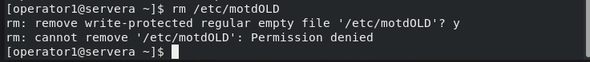

1. Coba hapus /etc/motdOLD dengan Sudo. Ini harus berhasil.



1. Keluar dari shell pengguna operator1 untuk kembali ke shell pengguna siswa.



1. Keluar dari servera.

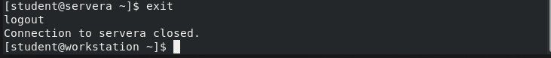

1. Di workstation, jalankan lab users-sudo finish untuk menyelesaikan latihan ini. Skrip ini menghapus akun pengguna dan file yang dibuat di awal latihan untuk memastikan lingkungan bersih.

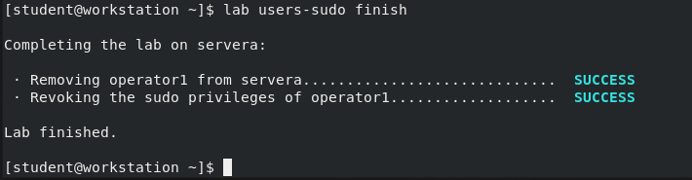

**Managing Local User Accounts**

**(Mengelola Akun Pengguna Lokal)**

Di workstation, jalankan lab users-manage start untuk memulai latihan. Skrip ini memastikan bahwa lingkungan diatur dengan benar.

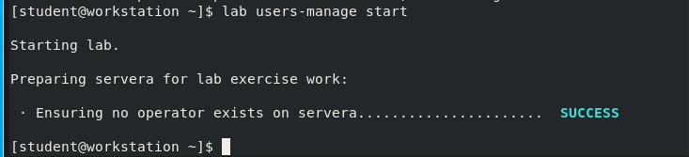

1. Dari workstation, buka sesi SSH ke servera sebagai siswa.

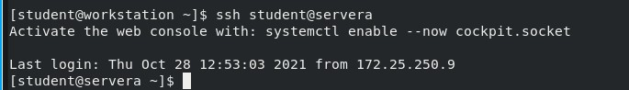

1. Di servera, beralih ke root menggunakan sudo, mengonversi ke lingkungan shell pengguna root.

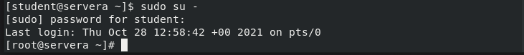

1. Buat pengguna operator1 dan konfirmasikan bahwa itu ada di sistem.

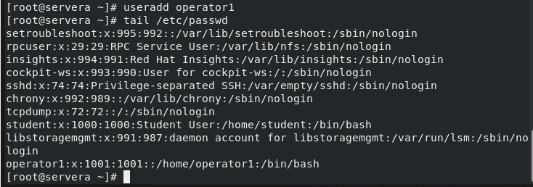

1. Atur kata sandi untuk operator1 menjadi redhat.

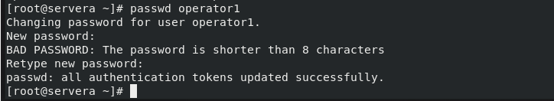

1. Buat pengguna tambahan yang disebut operator2 dan operator3. Setel kata sandi mereka ke redhat.
2. Tambahkan pengguna operator2. Atur kata sandi untuk operator2 menjadi redhat.

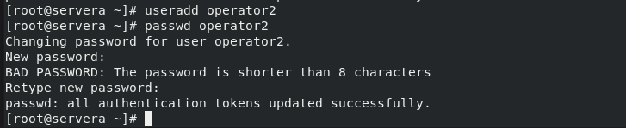

1. Tambahkan pengguna operator3. Atur kata sandi untuk operator3 menjadi redhat.

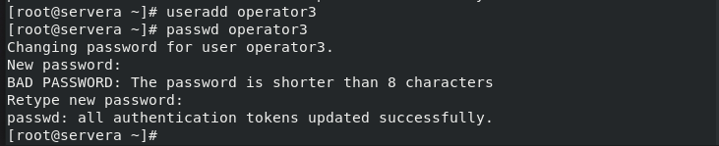

1. Perbarui akun pengguna operator1 dan operator2 untuk masing-masing menyertakan komentar Operator Satu dan Operator Dua. Verifikasi bahwa komentar berhasil ditambahkan.
2. Jalankan usermod -c untuk memperbarui komentar dari akun pengguna operator1.



1. Jalankan usermod -c untuk memperbarui komentar dari akun pengguna operator2.



1. Konfirmasikan bahwa komentar untuk masing-masing pengguna operator1 dan operator2 tercermin dalam catatan pengguna.

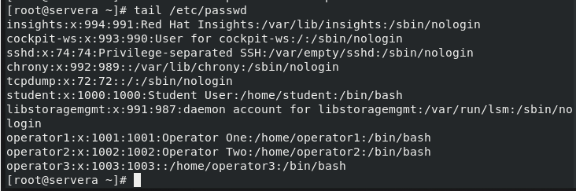

1. Hapus pengguna operator3 bersama dengan data pribadi pengguna. Konfirmasikan bahwa pengguna berhasil dihapus.
2. Hapus pengguna operator3 dari sistem.



1. Confirm that operator3 is successfully deleted.

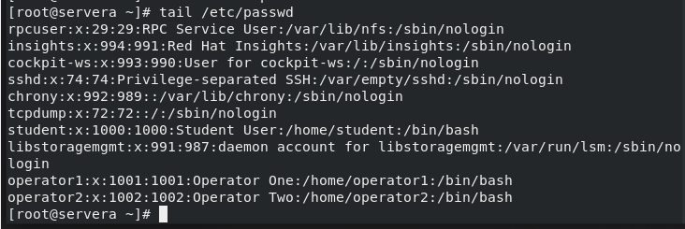

1. Keluar dari shell pengguna root untuk kembali ke shell pengguna siswa.



1. Keluar dari servera.

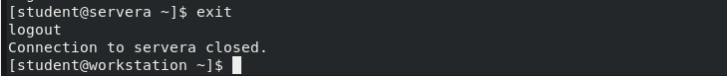

Menyelesaikan

Di workstation, jalankan pengguna lab-kelola finish untuk menyelesaikan latihan ini. Script ini memastikan bahwa lingkungan bersih.

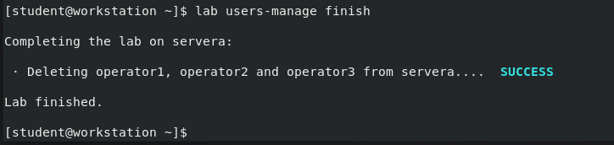

**Managing Local Group Accounts**

**(Mengelola Akun Grup Lokal)**

Di workstation, jalankan lab users-group-manage start untuk memulai latihan. Skrip ini membuat akun pengguna yang diperlukan untuk mengatur lingkungan dengan benar.

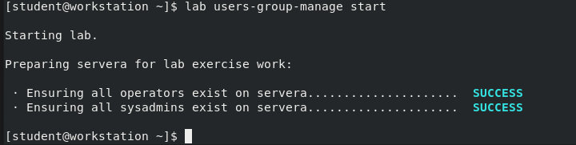

1. Dari workstation, buka sesi SSH ke servera sebagai siswa.

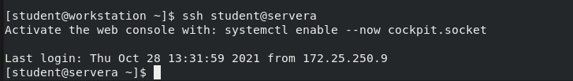

1. Di servera, beralih ke root menggunakan sudo, mewarisi lingkungan penuh pengguna root.

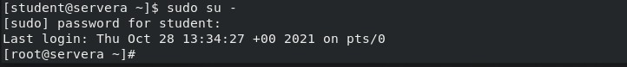

1. Buat grup tambahan operator dengan GID 30000.



1. Buat admin sebagai grup tambahan tambahan.



1. Verifikasi bahwa grup tambahan operator dan admin ada.

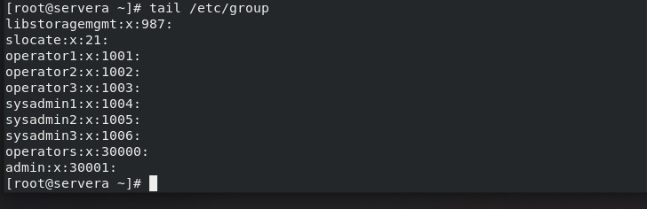

1. Pastikan bahwa pengguna operator1, operator2 dan operator3 milik operator grup.
2. Tambahkan operator1, operator2, dan operator3 ke operator.

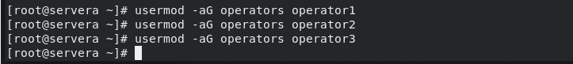

1. Konfirmasikan bahwa pengguna berhasil ditambahkan ke grup.

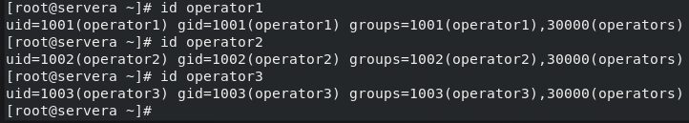

1. Pastikan bahwa pengguna sysadmin1, sysadmin2 dan sysadmin3 milik admin grup. Aktifkan hak administratif untuk semua anggota grup admin. Verifikasi bahwa setiap anggota admin dapat menjalankan perintah administratif.
2. Tambahkan sysadmin1, sysadmin2, dan sysadmin3 ke admin.



1. Konfirmasikan bahwa pengguna ditambahkan ke grup.

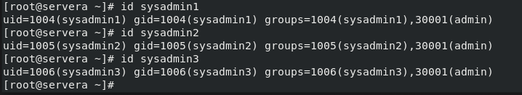

1. Periksa /etc/group untuk memverifikasi keanggotaan grup tambahan.

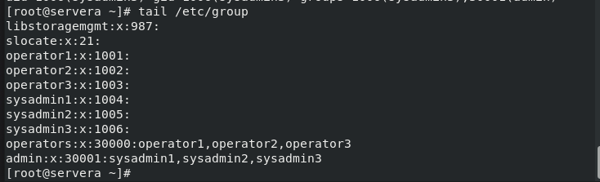

1. Buat file /etc/sudoers.d/admin sedemikian rupa sehingga anggota admin memiliki hak administratif penuh.



1. Beralih ke sysadmin1 (anggota admin) dan verifikasi bahwa Anda dapat menjalankan perintah sudo sebagai sysadmin1.

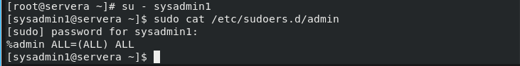

1. Keluar dari shell pengguna sysadmin1 untuk kembali ke shell pengguna root.



1. Keluar dari shell pengguna root untuk kembali ke shell pengguna siswa.



1. Log off from servera.

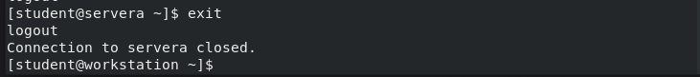

Menyelesaikan

Di stasiun kerja, jalankan penyelesaian pengguna-kelompok-kelola lab untuk menyelesaikan latihan ini. Skrip ini menghapus akun pengguna yang dibuat di awal latihan

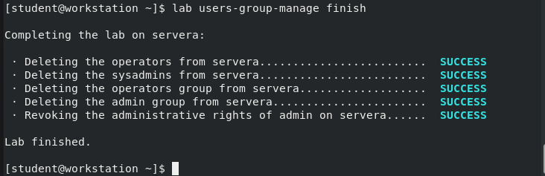

**Managing User Passwords**

**(Mengelola Kata Sandi Pengguna)**

Di workstation, jalankan lab users-pw-manage start untuk memulai latihan. Skrip ini membuat akun pengguna dan file yang diperlukan untuk memastikan bahwa lingkungan diatur dengan benar.

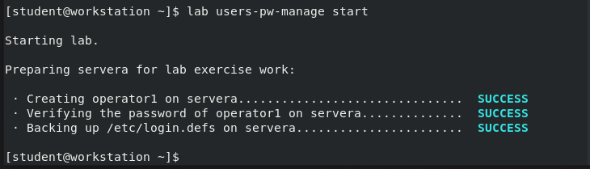

1. Dari workstation, buka sesi SSH ke servera sebagai siswa.

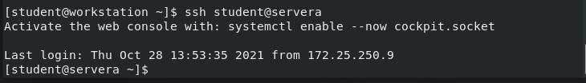

1. Di servera, jelajahi mengunci dan membuka kunci akun pengguna sebagai siswa.
2. Sebagai siswa, kunci akun operator1 menggunakan hak administratif.



1. Coba masuk sebagai operator1. Ini harus gagal.

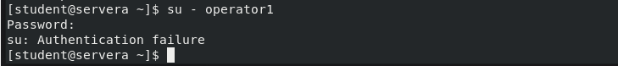

1. Buka kunci akun operator1.



1. Coba masuk sebagai operator1 lagi. Ini harus berhasil.

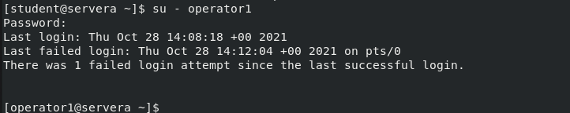

1. Keluar dari shell pengguna operator1 untuk kembali ke shell pengguna siswa.



1. Ubah kebijakan kata sandi untuk operator1 untuk meminta kata sandi baru setiap 90 hari. Konfirmasikan bahwa usia kata sandi berhasil ditetapkan.
2. Setel usia maksimum kata sandi pengguna operator1 menjadi 90 hari.



1. Verifikasi bahwa kata sandi pengguna operator1 kedaluwarsa 90 hari setelah

diubah.

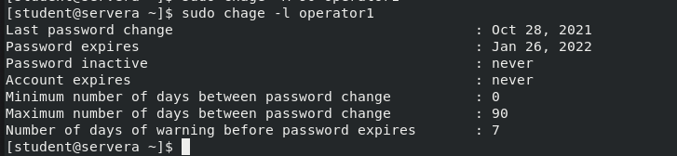

1. Paksa perubahan kata sandi pada login pertama untuk akun operator1.



1. Masuk sebagai operator1 dan ubah kata sandi menjadi forsooth123. Setelah mengatur kata sandi, kembali ke shell pengguna siswa.
2. Masuk sebagai operator1 dan ubah kata sandi menjadi forsooth123 saat diminta.

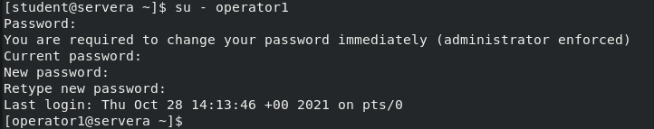

1. Keluar dari shell pengguna operator1 untuk kembali ke shell pengguna siswa.



1. Setel akun operator1 kedaluwarsa 180 hari dari hari ini. Petunjuk: Tanggal -d "+180 hari" memberi Anda tanggal dan waktu 180 hari dari tanggal dan waktu saat ini.
2. Tentukan tanggal 180 hari ke depan. Gunakan format %F dengan perintah tanggal untuk mendapatkan nilai yang tepat.



1. Atur akun agar kedaluwarsa pada tanggal yang ditampilkan di langkah sebelumnya.



1. Verifikasi bahwa tanggal kedaluwarsa akun berhasil ditetapkan.

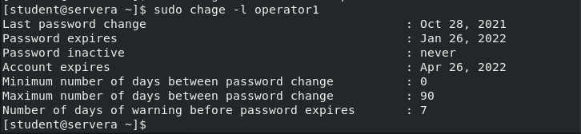

1. Tetapkan kata sandi untuk kedaluwarsa 180 hari dari tanggal saat ini untuk semua pengguna. Gunakan hak administratif untuk mengedit file konfigurasi.
2. Setel PASS_MAX_DAYS ke 180 di /etc/login.defs. Gunakan hak administratif saat membuka file dengan editor teks. Anda dapat menggunakan perintah sudo vim /etc/login.defs untuk melakukan langkah ini.

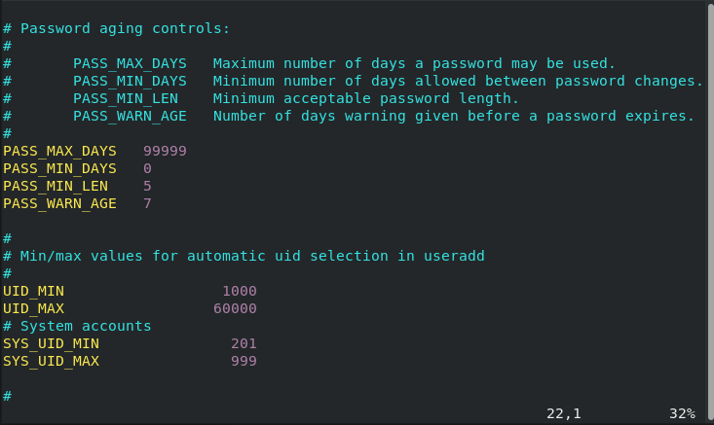

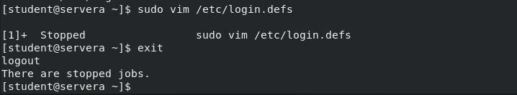

1. Keluar dari servera.

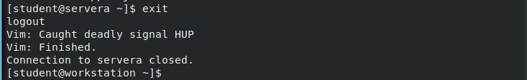

Menyelesaikan

Di workstation, jalankan lab users-pw-manage finish untuk menyelesaikan latihan ini. Skrip ini menghapus akun pengguna dan file yang dibuat di awal latihan untuk memastikan lingkungan bersih.

